1. POVZETEK

Varnost na vseh področjih postaja eno pomembnejših vprašanj v globalnem svetu. Tudi Slovenija ni več samotni otok, ki bi bil imun za težave razvitega sveta. Z vključevanjem v mednarodne integracije, globalizacijo in komunikacijsko prepletenostjo se enaki problemi pojavljajo tudi pri nas.
Varnost in zaščita podatkov oziroma prostorov nista samo problem države in javnih organizacij, temveč vse bolj tudi podjetij in posameznikov. Informacijske in komunikacijske tehnologije omogočajo vedno večjo dostopnost, povezanost in odprtost. S tem pa tudi večjo ranljivost za takšne ali drugačne namene vsiljivcev, ki se lahko svojemu cilju približajo neposredno ali na daljavo z nepooblaščenim dostopom preko informacijskih omrežij.
Za omejitev in nadzor dostopa do prostorov in podatkov na osebni, podjetniški in državni ravni obstaja veliko različnih možnosti, zato je včasih težko izbrati pravo tehnologijo, ki bo najboljša kombinacija varnosti, enostavnosti uporabe in seveda ugodne cene. Ena izmed najbolj optimalnih rešitev je uporaba identifikacijske (ID) kartice, ki omogoča sorazmerno varno prepoznavo oseb na različnih področjih.

Na področju varnosti danes največkrat srečujemo dve vrsti ID-kartic:
- brezkontaktno tehnologijo uporabljamo predvsem za t. i. fizični dostop, kjer je pomembna hitrost in enostavnost uporabe,
- kontaktna tehnologija pa prevladuje na področju identifikacije v računalniških omrežjih in internetu, za digitalni podpis, skratka, za t. i. logični dostop.
Zanimala me je predvsem brezkontaktna identifikacija, zato sem jo podrobneje predstavil na naslednjih straneh. V uvodu sem pričel pisati, kaj RFID sploh je in kako deluje. Opredelil sem se tudi na temo, kako z brezkontaktno identifikacijo zmanjšati stroške. Opisal sem tudi različna frekvenčna delovanja brezkontaktne identifikacije, katere so prednosti in področje uporabnosti RFID tehnologije. Navedel sem nekaj primerov brezkontaktne identifikacije (elektronske ključavnice, trezorji in omarice), nenazadnje pa sem za lepši pregled seminarske naloge dodal še nekaj zanimiv slik. Na koncu moje naloge pa sem opisal še tehnologijo radiofrekvenčne identifikacije, kje se uporablja in kakšne so prednosti pred črtnimi kodami. K seminarski nalogi sem priložil še praktični izdelek in prikazal, kako ta tehnologija sploh deluje.
2. UVOD

Radiofrekvenčni sistem je sestavljen iz čitalca, ki oddaja elektromagnetno valovanja, in RFID značke, ki sprejme signal čitalca in preko elektromagnetnega valovanja odgovori z zahtevanim podatkom. Podatek je lahko serijska številka RFID značke, poljubna informacija, zapisana v znački, lahko pa je zahtevek čitalca za zapis informacije, ki se shrani v RFID značko.
Seminarsko nalogo sem razdelil na več poglavij.
V prvem delu sem predstavil teoretični del. Najprej sem opisal kaj je radiofrekvenčna identifikacija in kako deluje. Nekaj besed sem namenil zgodovini RFID in ugotovil, da ta obstaja že 50 let. V tistem času je bila ta iznajdba novost, zato je bila cena temu tudi primerna (visoka). Z leti obstoja RFID so se pojavila različna frekvenčna območja uporabe. Omenil sem različne uporabe te identifikacije, kot so na primer:
- identifikacija oseb (elektronske ključavnice, trezorji, omarice...)
- identifikacija stvari (kontejnerji, vagoni...)
- identifikacijo živali ...
V drugem delu seminarske naloge pa sem predstavil izvedbo praktičnega izdelka z meritvami in testiranjem. Najprej sem si priskrbel načrte in ves potreben material za izdelavo. K vsakemu izdelku sem pripisal oznake in njihove cene. Opisal sem izdelavo in potek dela končnega izdelka.

3. KAJ JE RFID IN KAKO DELUJE?

RFID je sistem majhnih elektronskih oznak, sestavljenih iz majhnega čipa in antene, ki oddajajo radijski signal, ter sprejemnikov radijskega signala in s tem povezane programske in strojne opreme.

Oznake ali oddajniki so lahko nameščeni kjerkoli, da omogočijo učinkovito spremljanje izdelkov na poti do kupca: na kontejnerjih, paletah, zabojih ali celo na individualnih izdelkih. Oznake RFID prepozna čitalnik, ko te pridejo v njegov domet. Programska oprema določa, kakšne aktivnosti prehod sproži. Lahko samo popravi zaloge ali celo poskrbi za samodejno novo naročilo in obnovo zalog.
Na splošno obljublja tehnologija RFID pravo revolucijo v nabavnih verigah in novo obdobje zmanjševanja stroškov ter povečevanja učinkovitosti. Možnosti so velike prav zato, ker bo v določeni fazi tehnologijo uporabljalo vsako podjetje, povezano s proizvodnjo, transportom in prodajo izdelkov.
V določenih primerih je cena elektronske oznake manj pomembna, v drugih pa zelo. Zavedati se je treba, da današnji sistem označevanja izdelkov s črtno kodo proizvajalca ne stane praktično nič. Industrija upa, da bo cena padla na pet centov na enoto, kar pa je še vedno preveč za izdelke, kakršen je na primer pločevinka Coca Cole.
Seveda pa uvajanje tehnologije RFID brez dobre podpore v celotnem informacijskem sistemu ne bo pomenilo nič. RFID je samo kamenček, sicer velik in pomemben, v mozaiku t.i. »real-time« poslovanja. Poslovanje v stvarnem času zahteva pridobivanje gore podatkov o zalogi in stanju izdelkov, in to delo opravljajo ljudje, je to drago in tudi možnosti za napake je več. Za obdelavo tako velikega števila podatkov je treba vzpostaviti en sam zanesljiv vir »resnice«, kar pomeni dobro podporo v informacijski infrastrukturi od omrežja do strežnikov in programske opreme. Da bi podjetje lahko izkoristilo tehnologijo RFID in s tem zmanjšalo stroške, se mora uveljaviti na celotnem segmentu določenega poslovnega procesa. Delne rešitve ne morejo prinesti pravega rezultata.

4. MAGIČNA KARTICA - RFID

Tehnologija radiofrekvenčne identifikacije lahko zelo spremeni način, kako bomo v prihodnje poslovali, nakupovali in živeli. Drobni čipi, ki spremljajo ljudi in predmete in omogočajo številne storitve, utegnejo prodreti v vse pore našega življenja.

V najpreprostejši obliki lahko tehnologijo radiofekvenčne identifikacije (RFID) opišemo kot sistem zelo majhnih značk - čipov (velikokrat velikosti »pike« v tisku), ki prek antene oddajajo radijski signal. Pritrdimo jih lahko na predmete (izdelke) ali bitja. Bralna naprava (čitalnik) po drugi strani oddaja elektromagnetno valovanje, zato jo značka brezžično prepozna, ko pride v njen domet. V kratkem času lahko bralna naprava identificira večje število značk. Prednost tehnologije je v njenem brezžičnem delovanju in dejstvu, da deluje tudi v zahtevnih okoljih, kjer se pojavljata mraz, umazanija, ali tam, kjer ni mogoča neposredna dostopnost, saj za branje ni treba, da je v vidnem polju.
Kot mnoge druge tehnologije je tudi radiofrekvenčna identifikacija (RFID) prisotna že dolgo, približno petdeset let, a se ni uveljavila, ker še niso v celoti izpolnjeni pogoji za njeno množično uporabo. Danes, ko se s serijsko proizvodnjo nižajo cene čipov, ki so eden osnovnih elementov te tehnologije, internet in mobilne komunikacije pa so doživele hiter vzpon, ostaja RFID vse bolj vroča tema. Tehnologija radiofrekvenčne identifikacije lahko zelo spremeni način, kako bomo v prihodnje poslovali, nakupovali in živeli. Morda se nam obeta potencialno novo obdobje zmanjševanja stroškov in večanja učinkovitosti. Pa ne le na področju, ki ga danes obvladuje črtna koda, kot to večkrat slišimo. Tehnologija prodira v vse gospodarske veje in pojavljajo se vedno novi načini njene uporabe.

5. S POMOČJO RFID DO MANJŠIH STROŠKOV

Tako kakor mnogo drugih tehnoloških inovacij je tudi tehnologija RFID prisotna že dolgo. Do uveljavitve pa je preteklo kar nekaj časa, ker niso bili izpolnjeni vsi pogoji za množično uporabo te tehnologije. Obljube so velike: nižji stroški, več informacij, manj napak. RFID bi naj zamenjal črtno kodo in obenem nudil bistveno več.
Trije glavni pogoji za prehod tehnologije iz laboratorijev v množično uporabo so izpolnjeni: na voljo so razviti in cenovno ugodni čipi, razvejanost interneta, ki tako rabi kot globalno podatkovno skladišče, ter razvite mobilne komunikacije, ki omogočajo prenos od čitalnikov RFID do strežnikov.
Čeprav po svetu že deluje nekaj manjših sistemov RFID, postajajo ena od vročih tem predvsem zato, ker precej velikih poslovnih sistemov uvaja tehnologijo v svoje poslovne procese. Obenem v javnosti prihaja do odpora, ko tehnologija prihaja v stik s končnimi kupci. Nasprotniki menijo, da bo ta tehnologija omogočila prevelik nadzor nad uporabniki. Glede na velik interes ameriškega ministrstva za obrambo in željo po večjem nadzoru nad ljudmi zaradi terorizma, so debate o načinu izkoriščanja tehnologije RFID še kako na mestu.

6. ZGODOVINA BREZKONTAKTNE IDENTIFIKACIJE

Radiofrekvenčna identifikacija (RFID) je tehnologija, ki obstaja že 50 let. To odkritje je bilo pred leti za nas novost, saj je bilo predrago za naš trg. Uporablja se za označitev in sledenje živali, plačilo cestnine, označitev ladijskih kontejnerjev, nadzor dostopa ali identifikacijo prisotnosti, avtomatske kodirane avtomobilske ključe ter druge vrste identifikacije.
Glavna dela takšnega sistema sta priponka (tag) in bralna naprava. V preprosti obliki sistema bralna enota generira elektromagnetno polje, ki napaja priponko. Pasivna priponka je brez lastnega napajanja in vsebuje čip z anteno, ki se znotraj dosega bralne naprave odzove z oddajo lastne informacije. Kompleksnejše oblike sistema lahko vsebujejo priponke z lastnim napajanjem (aktivna priponka) s povečanim dosegom branja ali priponke z možnostjo večkratnega zapisovanja informacije na priponko.
RFID omogoča brezkontakten prenos, ki deluje tudi v zahtevnih okoljih, kjer se pojavlja mraz, umazanija ali tam, kjer ni mogoča direktna dostopnost, saj za branje ne potrebuje vidnega polja. Ko se priponka pojavi v dosegu bralne naprave se preko radijskih valov omogoči prenos podatkov, ki so na njej zapisani. Ponavadi je to le identifikacijska številka priponke. V kratkem časovnem oknu bralna naprava lahko identificira večje število priponk (lahko več 10 v sekundi).
Cena preproste priponke je že nekaj časa manj od 100 tolarjev, zato je uporaba takšnega sistema postala zanimiva tudi za označitev »navadnih« izdelkov. Vendar označitev prav vseh izdelkov analitiki predvidevajo šele v 10 letih. Takrat na primer pri blagajni ne bo potrebno zlagati izbranih izdelkov na pult ker bo omogočena identifikacija vseh izdelkov v nakupovalnem vozičku pri prehodu bralnega mesta na blagajni.
Že v letu 2005 pa nekatere velike trgovske verige (Wal-Mart v Ameriki in Metro v Evropi) zahtevalo od svojih dobaviteljev označitev z RFID priponko na nivoju palete. Takšna uporaba seveda zahteva uporabo enotnih standardov. EAN Inernational in UCC sta skupaj ustanovila neprofitno organizacijo EPC Global, ki skrbi za razvoj in implementacijo enotnega svetovnega standarda.

7. BREZKONTAKTNA IDENTIFIKACIJA

Področje identifikacije na osnovi izmenjave radijskih signalov- RFID doživlja veliko
ekspanzijo na vseh področjih avtomatskega zajemanja podatkov.
Računalniki so postali nezamenljivi v aktivnostih obdelave podatkov in to v velikem delu poslovnih, kakor tudi proizvodnih dejavnosti. Pojavilo se je veliko nesorazmerje med avtomatizacijo obdelave podatkov na eni strani in največjim delom ročnega zajemanja podatkov na drugi strani.
Črtna koda, ki je kod prava predstavljala revolucionarni dosežek, saj je omogočila hitro in precizno avtomatsko zajemanje podatkov, ne more več dovolj učinkovito slediti razvoju tehnologije na področju avtomatizacije. Kljub temu bo črtna koda na mnogih področjih postala nezamenljiva zaradi ugodne cene oziroma nizkih stroškov njene implementacije, ter enostavne uporabe.
Naslednica tehnologije črtne kode je, tehnologija radiofrekvenčne identifikacije- RFID. Pri tej tehnologiji se informacija prenaša od tako imenovane tag- a ali priponke oziroma značke do čitalnika preko prenosnega medija- radijskih valov, in ne več z optičnim odčitavanjem preko prenosnega medija svetlobe.

Dandanes je na voljo več RFID sistemov, ki se ločijo po frekvenčnem območju delovanja in dometu odčitavanja.

7.1. LOČIMO RAZLIČNA FREKVENČNA DELOVANJA:

7.1.1. RFID sisteme ločimo po frekvenčnem območju delovanja na:

13.56 | KHz | - | identifikacija prtljage na letališčih, sledenje palet v skladiščih, zabojnikov, kontejnerjev, ...
125 | KHz | - | sledenje posod z odpadki, zabojev, identifikacija živali, ...
915 | MHz | - | dobre lastnosti glede razdalje branja
2 | GHz | - | dosega večje razdalje
7.1.2. Glede na domet odčitavanja ločimo naslednje kategorije brezkontaktne identifikacije:

do 2cm | - | Skoraj kontaktna identifikacija
2 do 15 cm | - | identifikacija na kratko razdaljo
do 1m | - | identifikacija na veliko razdaljo
več od 1m | - | zelo velika razdalja

7.2. PREDNOSTI BREZKONTAKTNE IDENTIFIKACIJE:

Prednosti brezkontaktne identifikacije so predvsem:

- ni potrebno imeti vidne povezave med tagom in čitalnikom, (kot je to primer pri črtni kodi),
- možnost identifikacije vsebine več tagov hkrati,
- možnost vpisovanja podatkov,
- shranjevanje večje količine podatkov,
- hitro in zanesljivo zajemanje podatkov,
- neobčutljivost na vse vplive okolja tudi v najtežjih delovnih razmerah ( vlaga, visoke temperature, vibracije,…)
- »neomejena« življenjska doba,
- zaščita podatkov ( praktično nemogoče kopiranje RFID tagov),
- pri zajemanju podatkov ni potrebno precizno pozicioniranje nosilca podatkov (kot je pri črtni kodi),
- velika hitrost zajemanja podatkov (nekaj desetih milisekundah).

7.3. PODROČJE UPORABNOSTI RFID TEHNOLOGIJE:

- kontrola pristopa (identifikacijska kartica ali obesek za ključe),
- evidenca delovnega časa in sledenje delovnih nalog,
- identifikacija za sledljivost opreme ( vojska),
- avtomatsko sledenje embalaže in palet ( zaboji, kontejnerji,…),
- identifikacija osebja v gostinski dejavnosti,
- identifikacija vozil,
- avtomatsko sledenje železniških vagonov,
- sledenje prtljage na letališčih,
- brezgotovinsko plačevanje vozovnic in cestnine,
- obvladovanje terenskega dela v komunalnih, inštalaterskih podjetjih in elektrogospodarstvo (popisovanje števcev,…)

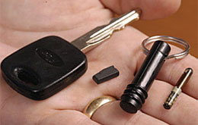
Slika 1: Oblike transponderjev.

8. PRIMER UPORABE BREZKONTAKTNE IDENTIFIKACIJE

8.1. elektronske ključavnice:

Brezkontaktne RF ključavnice so primerne tako za notranja kot zunanja vrata stanovanjskih in poslovnih prostorov, imajo stalno napajanje ali baterijski vložek. Baterijski vložek ima življenjsko dobo 3 leta pri 30-tih operacijah na dan, ali 5 let pri 15-tih operacijah na dan. Menjava baterij je hitra in enostavna.

Vrata lahko odpiramo brez ključa, z ustreznim čipom v obliki kartice ali obeska za ključe. Približamo se vratom in preprosto zavrtimo odpiralni gumb.

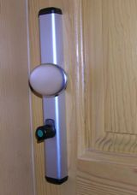
Slika 2: Elektronska ključavnica z baterijskim napajanjem.

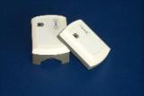
Slika 3: Čitalec s stalnim napajanjem. Elektronske ključavnice s stalnim napajanjem so primerne za vrata, kjer imamo možnost vgradnje čitalca na negibljivi del vrat, npr. na steno zraven vrat.

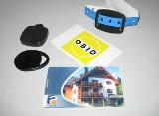
Slika 4: Različne oblike čipov, ki odpirajo elektronske ključavnice (v obliki kartice, obeska za ključe, zapestnega traku...).

8.2. TREZORJI IN OMARICE:

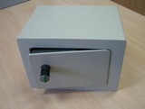
Slika 5: Trezorji in omarice z vgrajenimi OBID elektronskimi ključavnicami omogočajo varovanje najrazličnejših dragocenosti.

Trezorji so primerni za hotele in apartmajska naselja, namenjeni hrambi med bivanjem, kjer odklenete ali zaklenete gotovino, osebne dokumente, nakit itd., z istim ključem pa nato še vrata.
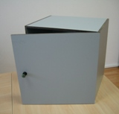
Slika 6: Omarice, namenjene predvsem notranjim prostorom z veliko obiskovalci (kopališča, wellness centri, muzeji, galerije itd.), so namenjene hrambi vrhnjih oblačil, čevljev, dragocenosti...torej vsega, kar ne potrebujete za brezskrben obisk, ogled. Čip-ključ.
8.3. PREDNOSTI RF KLJUČAVNIC:

- preprosta vgradnja elektronske ključavnice
- vrata odpiramo s približanjem obeska ali kartice in zasukom odpiralnega gumba
- če izgubimo ključ iz sistema prekličemo starega in registriramo novega
- ključavnice lahko časovno programiramo (omejen dostop določen po času in datumu)
- odpiranje, zapiranje in nezaželeni poskusi odpiranja so zabeleženi.

Primerne so za zgradbe, ki imajo veliko vrat in jih je potrebno veliko odpirati in zapirati (hoteli, bolnišnice, univerze, poslovni prostori in zgradbe, razni domovi itd.), pa tudi tam, kjer imamo samo eno vstopno mesto-vrata in želimo samo določenim osebam dovoliti vstop ob določenem času.

9. TEHNOLOGIJA RADIOFREKVENČNE IDENTIFIKACIJE

Tehnologija radiofrekvenčne identifikacije omogoča brezkontaktno brisanje, dodajanje podatkov shranjenih v pomnilniku RFID značke. Poleg velike količine podatkov, ki jih lahko hrani RFID značka, je ta tehnologija imuna na umazane in prebarvane nalepke, saj se informacija med RFID značko in ročnim terminalom prenaša preko radijskih valov. Nalepko lahko vstavimo celo znotraj embalaže (paketa) da navzven le- ta ni vidna- podatki zapisani na nalepki so vseeno na voljo.

9.1. RADIOFREKVENČNA TEHNOLOGIJA SE UPORABLJA:

9.1.1. V INDUSTRIJSKIH OKOLJIH za:
- avtomatsko sledenje palet,
- sledenje oz. identifikacijo šarž,
- sistem za kontrolo železniškega prometa- avtomatsko sledenje vagonov (pregled nad položajem in zgodovino premikov na nivoju posameznega železniškega vagona).

9.1.2. V NEINDUSTRIJSKIH OKOLJIH za:

- avtomatiziran sistem za registracijo obiskovalcev in specializiranih sejmov (omogoča identifikacijo osebe že ob prehodu skozi posebna vrata oziroma okvir).

9.2. PREDNOSTI RFID TEHNOLOGIJE PRED ČRTNIMI KODAMI

- RFID značka je lahko skrita ali umazana, vendar delovanje za to ni okrnjeno,
- Informacija na RFID znački je lahko zgolj berljiva, lahko pa prepisljiva,
- Količina informacij na RFID znački se giblje od nekaj deset alfanumeričnih znakov naprej,
- RFID pametna nalepka lahko deluje tudi kot EAS element (Electronic Artide Surveillance), s katerim poskrbimo za varovanje izdelkov,
- Industrijske izvedbe RFID značk so odporne na vibracije, visoke temperature in vlago.

9.2.1. Dandanes je na voljo več RFID tehnologij, ki se ločijo po frekvenčnem območju delovanja:
- 125 KHz tehnologija se uporablja za sledenje posod z odpadki, plinskih jeklenk, identifikacijo živali,…
- 13.56 MHz tehnologija ima hitrejši prenos podatkov in je manj občutljiva na vodo in vlago. Primerna je za identifikacije prtljage na letališčih, palet v skladiščih, transportnih enot v logistiki,
- 862-928 MHz UHF področje ima zelo dobre lastnosti glede razdalje branja, vendar pa bo potrebno s tem področjem počakati da EAN International in UCC standardizirata tako imenovan Global Tag (GTAG). S tem bi dobili RFID značko, ki bi bila uporabna po celem svetu,
- 2,45 GHz dosega večje razdalje.

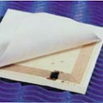
Slika 7: »Pametna nalepka«.

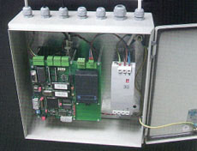
Slika 8: RFID bralno zapisovalna centrala.

9.3. RFID ZNAČKE DELIMO PO VIRU NAPAJANJA:

- pasivne RFID značke se napajajo iz elektromagnetnega polja, ki ga oddaja čitalec. RFID značka sprejme dovolj energije, da pošlje zahtevani podatek čitalcu, temu primerne pa so razdalje branja, ki se gibljejo največ do metra ali dveh;
- aktivne RFID značke se napajajo iz lastnega napajalnega vira v obliki majhne baterije, ki lahko traja več let. Razdalja branja je povečana na nekaj deset metrov.

- IDEJA ZA NASTANEK IZDELKA

Zgodilo se je nekega dne, ko sem dobil idejo za izdelavo seminarske naloge. Bilo je sredi tedna, ko sem prišel iz šole domov in ugotovil, da se je na vratih hiše zataknila ključavnica. Tako so nastali veliki problemi, kako priti v hišo.
V tistem trenutku sem si zaželel, da bi se vrata odpirala na besede: »Sezam odpri se«. Po povpraševanju strokovnjakov o moji zamisli, sem prišel do zaključka, da je v tem trenutku moč narediti le radio-frekvenčno identifikacijo z transponderjem, ki bi odpirala vrata le tega na približanje v doseg antene.
Na mojo željo za izdelavo te seminarske naloge, mi je profesor to tudi ugodil. Po posvetovanju z mentorjem sem pričel z izdelavo praktičnega izdelka. Po nekaj dnevih in urah posvečanju izdelavi seminarske naloge, mi je to z mentorjevo pomočjo tudi uspelo.
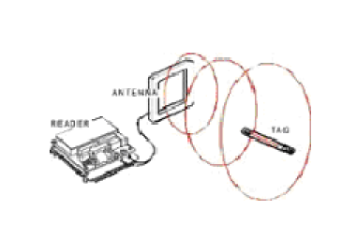
Slika 9: Delovanje RFID.

- IZDELAVA SEMINARSKE NALOGE

11.1. BRALNA GLAVA:
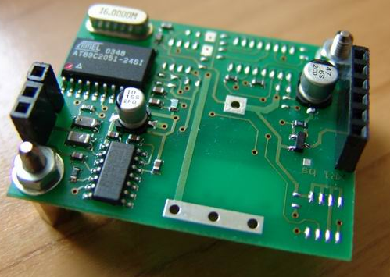
Slika 10: Bralna glava.

11.2. KIT KOMPLET Z OPISOM SESTAVNIH DELOV:

Zaradi pomanjkanja načrtov RFID tehnologije, sem moral kupiti kit komplet. Po dolgem iskanju in brskanju internetnih strani sem v trgovini Conrad electronic našel to kar sem iskal. Kupil sem RF bralno glavo, ki je opremljena s TTL serijskim vmesnikom in mikroračunalnikom ATMEL 89C2051, ki v povezavi z anteno in napajalnim modulom tvori bralno napravo za branje transponderjev (TAG-ov) na območni frekvenci 125kHz. Cena 7200 SIT. Dimenzije ploščice (d × š × v) 45 × 35 × 10 mm.

11.2.1. Tehnični podatki antene:

- najvišja priklopna napetost: 250 V
- induktivnost tuljave: 1,04 mH ± 1%
- upornost tuljave:. 16 Ohm
- velikosti antene : 120mm x 85mm x 5 mm
- dolžina in presek kabla : 1,5 m / 0,14 mm² LiYY-Kabel
- temperatura delovanja : 0°C do 45°C
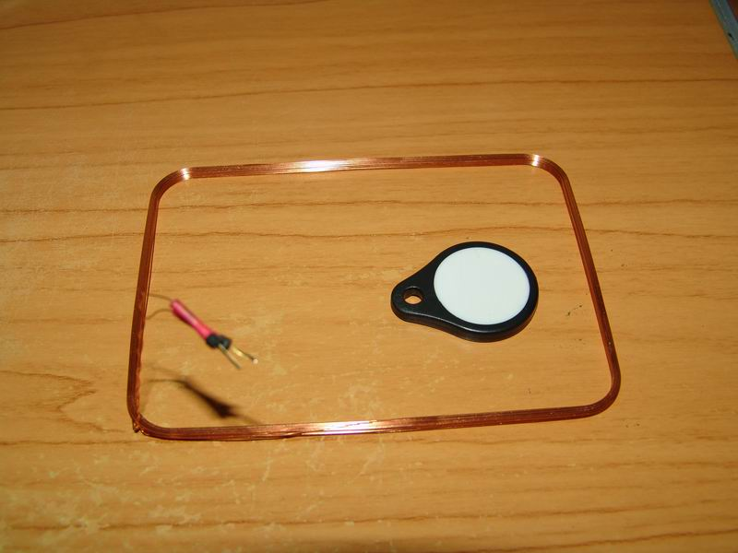
Slika 11: Antena s transponderjem.

11.3. Osnove mikroračunalnika:

- kompatibilni z MCS-51™ produkti
- 2kB preprogramljivega Flash pomnilnika
- vzdržljivost 1,000 pisanje/brisanje ciklov
- 2.7V do 6V napajalna napetost
- polno delovanje: 0Hz – 24MHz
- dvo-nivojsko programsko zaklenjen spomin
- 128 x 8-bit interni RAM
- 15 programljivih I/O linij
- dva 16-bitna časovnika/števca
- šest prekinitvenih virov
- programijiv serijski UART kanal
- direktni LED izhodi
- analogni komparator
- nizka poraba in možnost dveh programsko izbranih načinov za varčevanje z energijo

  - Opis mikroračunalnika:

AT89C2051 je nizkonapetostni, visoko zmogljiv CMOS 8-bitni mikroračunalnik z 2kB FLASH programljivega in izbrisljivega »read only« spomina (PEROM). Naprava je izdelana na osnovi Atmel-ovega visoko specifične nespremenljive spominske tehnologije in je kompatibilna z industrijskim standardom MCS-51™ . Z združenjem vsestranskim 8-bitnim CPU ter Flash spominom na monolitičnem čipu, je Atmel 89C2051 močen mikroračunalnik, ki je zelo prilagodljiv in poceni rešitev za krmilne projekte.
  - Razporeditev priključkov:
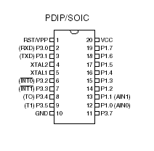

Slika 12: Razporeditev priključkov.

11.6. Blokovna shema AT89c2051:

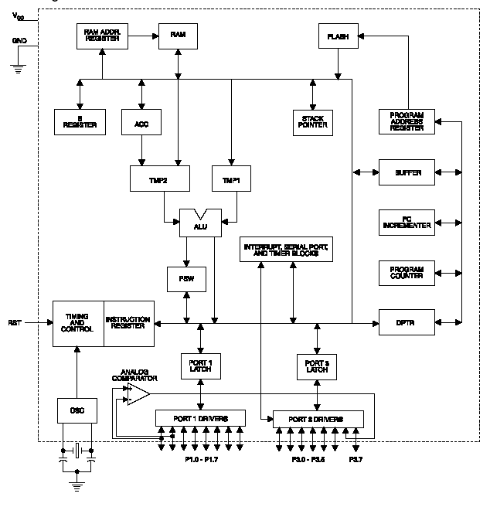

Slika 13: Blokovna shema.

11.7. Opis priključkov:

Port 1

Port 1 so 8 bitna I/O vrata, torej jih lahko uporabimo kot vhode ali pa kot izhode. Vrata od P1.2 do P1.7 imajo vgrajene pull up upore. P1.0, ter P1.1 morajo imeti zunanje pull up upore. Ta dva priključka sta tudi rezervirana za pozitivni vhod (AIN0) in negativni vhod (AIN1) za notranji komparator. Skozi Port 1 lahko teče tudi do 20mA, ter tako lahko na njega direktno priključimo LED diode. Port 1 tudi sprejema kodo pri programiranju Flash spomina.

Port 3
Port 3 priključki od P3.0 do P3.5, ter P3.7 so I/O vrata, tudi te lahko uporabimo kot vhode ali pa izhode. Imajo vgrajene pull up upore. Vrata P3.6 pa so vezana na izhod notranjega komparatorja in jih ne moremo izbrati kot I/O vrata. Skozi Port 3 lahko tudi steče 20mA. Port 3 ima tudi rezervirane druge funkcije:

- P3.0 – RXD (serijski vhod)
- P3.1 – TXD (serijski izhod)
- P3.2 – INT0 (zunanja prekinitev 0)
- P3.3 - INT1 (zunanja prekinitev 1)
- P3.4 – T0 (timer 0 zunanji vhod)
- P3.5 – T1 (timer 1 zunanji vhod)

RST

Reset vhod. Vsi I/O priključki se resetirajo na logično 1, takoj ko je RST na logični 1.

XTAL1
Vhod za invertirajoči oscilatorski ojačevalec, ter vhod za notranjo uro obratovalnega vezja.

XTAL2
Izhod iz ivertirajočega oscilatorskega ojačevalca.

11.8. Razporeditev priključkov bralne glave:

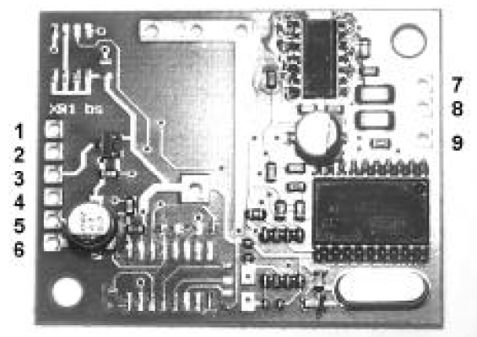
1. +5V
2. Vhodna tipka
3. Izhod odprti kolektor (max. 100 mA)
4. Izhod, TXD-TTL
5. Vhod, RXD-TTL
6. GND
7. Antena 1
8. Antena 2
9. Antena 1

  - Delovanje bralne naprave:

Bralna naprava se uporablja izključno v povezavi z zunanjim krmilnikom (PC računalnik), ker sama nima svojega spomina. Antena je tuljava nihajnega kroga, ki je uglašena na frekvenco oscilatorja in v prostor oddaja VF energijo. V primeru, da anteni približamo uglašen nihajni krog, le-ta potegne znatno VF energijo nase in s tem obremeni anteno, in tako se amplituda signala v oddajnem nihajnem krogu zmanjša. Na tem principu je deloval oz. deluje GRIP DIP METER.
Naprava zazna podatke transponderja, jih dekodira in pošlje dekodirane podatke preko serijskega TTL vmesnika (TXD, RXD, GND) na zunanje priključne pine. TTL nivojev napetosti (5V) ne moremo direktno peljati na PC računalnik, ker jih slednji ne bi zaznal, ker nam je znano, da računalnik zazna nivoje napetosti, ki so v območju med 12 in 15V. Težavo sem odpravil z čipom MAX232, ki mi TTL nivo napetosti dvigne, da lahko potem preko comporta na PC-ju odločam o nadaljnjih procesih. V vezju imam tudi izhod odprti kolektor, ki z pomočjo ukaza iz zunanjega krmilnika lahko preklaplja tokove do 100mA (releji, …).

11.10. Blok shema bralne naprave:

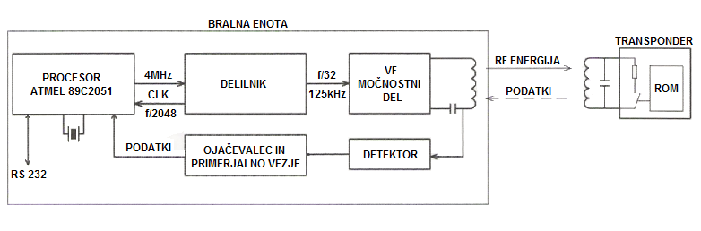
Slika 14: Blok shema bralne naprave.

- Meritve in testiranja:

  - Oblika kodiranega signala iz osciloskopa:

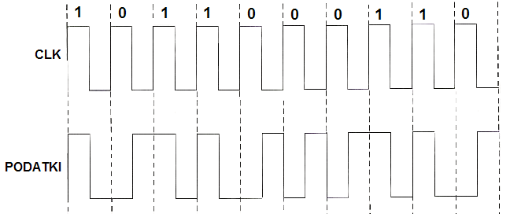
Slika 15: Oblika kodiranega signala.

12.2. Priključna blok shema:
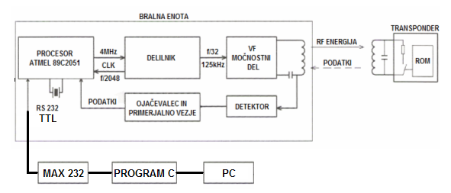
Slika 16: Priključna blok shema.

Na osnovno blok shemo sem priključil zunanji krmilnik ( PC ). V prvem bloku sem navedel MAX 232, ki mi poviša TTL nivo iz 5 V na 12 V, da lahko PC zazna signale oz. jih pošlje. V naslednjem sem navedel program brez katerega zunanji krmilnik nima pomena. Na koncu je naveden še PC računalnik, ki skrbi za obdelavo podatkov.

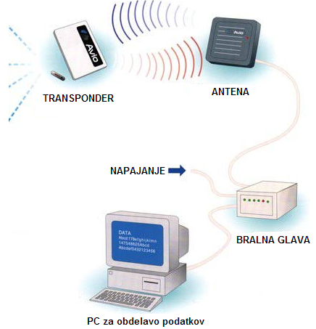
Slika 17: Prikaz priključitve bralne glave na PC

12.3. Program TERM 90:

Z programom TERM 90, ki deluje v dos-u sem odčital serijsko kodo transponderja, ki mu jo je določil proizvajalec. Program deluje na principu serijske komunikacije med računalnikom in zunanjo enoto preko comporta po žicah TXD, RXD in GND.
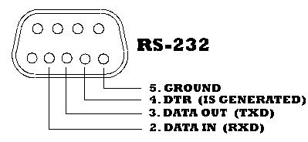
12.3.1. POMEN OZNAK:
- TXD-oddajna linija
- RXD-sprejemna linija
- GND-masa

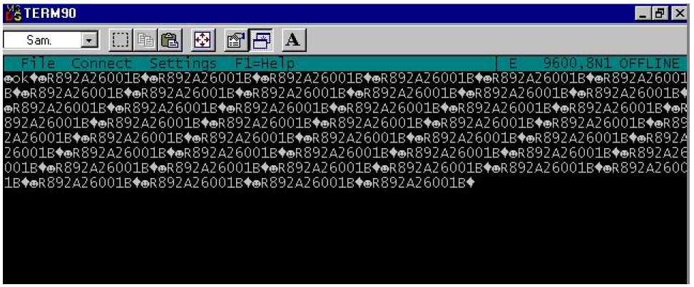
Slika 18: Izpis kode transponderja v TERM 90.

12.4. Vklapljanje ventilatorja s približanjem transponderja:

Ta postopek sem izvedel z osebnim računalnikom, ker naprava nima lastnega spomina. Potreboval sem še program, ki je odčital kodo transponderja, in če bo ta prava vklopil rele preko DTR linije. Program sem napisal v programu C in ga prevedel s prevajalnikom turbo C za dos.

  - Program
****************************************************************************
* TRANSP.C *
****************************************************************************
* OPIS: Program preko COM PORTA bere kodo TRANSPONDERJA *
* iz bralne naprave. Če prepozna v naprej določeno kodo *
* transponderja preko signala DTR na COM PORTU aktivira *
* rele. *
* *
* IZDELANO: 22 APR 2005, Prevedeno z turbo C V2.0 *
* AVTOR: RENATO PULKO *
****************************************************************************

#include <stdio.h>
#include <time.h>
#include "ibmcom.c"

#define PORT 1
#define SPEED 9600

get_key() {
int c;
if (c = getch()) return c;
else return getch() + 256;
}

main() {

int tipka;
int znak;
int kazalec;
int kodo_berem;
int stevec_vrstic;
long timer;

char koda[] = "R892A26001B";

if (znak = com_install(PORT)) {
printf("com_install() error: %d\n", znak);
return;
}
com_raise_dtr();
com_set_speed(SPEED);
com_set_parity(COM_NONE, 1);
zanka: stevec_vrstic=0;
clrscr();
printf("BRANJE TRANSPONDERJA S KODO: %s ! Izhod (Alt-X)\n\n",koda);

while (1) {

if (kbhit()) {
tipka = get_key();
if (tipka == 301 /* Alt-X */) { //preveri
com_deinstall();
exit();
}

}

timer=timer+1;
if (timer > 10000) com_raise_dtr(); //po preteku 1s izklopi rele

if ((znak = com_rx())>='0') { //bere znak iz COM

kazalec=kazalec+1;
timer=0; //ker je transponder prisoten
//preprečuje izklop releja
if (znak=='R') { //če je R je začetek kode
kodo_berem=1;
kazalec=0;
putchar('\n');
stevec_vrstic++;
}
putchar(znak);
if (znak != koda[kazalec]) kodo_berem=0;
if (kazalec==10 && kodo_berem==1)
com_lower_dtr(); //koda ustreza, vklopi rele

if (stevec_vrstic==20)
goto zanka; //po izpisu 20 vrstic briši ekran
}
}
}

    - Opis delovanja programa:

Napravo priklopim preko comporta na računalnik. V programu dos poženem svoj program za branje transponderjev. Ko napravo priklopim na delovno napetost mi program javi stanje naprave z izpisom besede #OK#, če je z napravo vse v redu in je pripravljena za branje v obratnem primeru ne stori ničesar.
Ko približam transponder v domet antene mi na ekranu prične z izpisovanjem kode in vzporedno k temu procesu daje preko linije DTR napetost -12V, ki mi vklaplja rele. Izpisovanje imam urejeno na 20 stolpčnih izpisov, ko jih napolni 20, izpisuje ponovno.

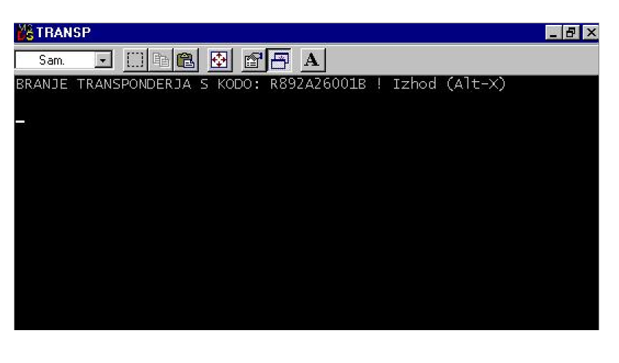
Slika 17: Naslov programa.
Slika 19: Naslov programa.

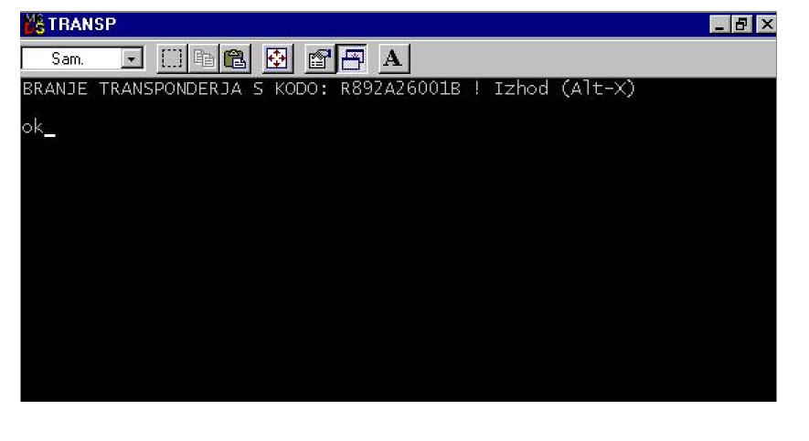
Slika 20: Izpis #OK# za pripravljenost naprave.

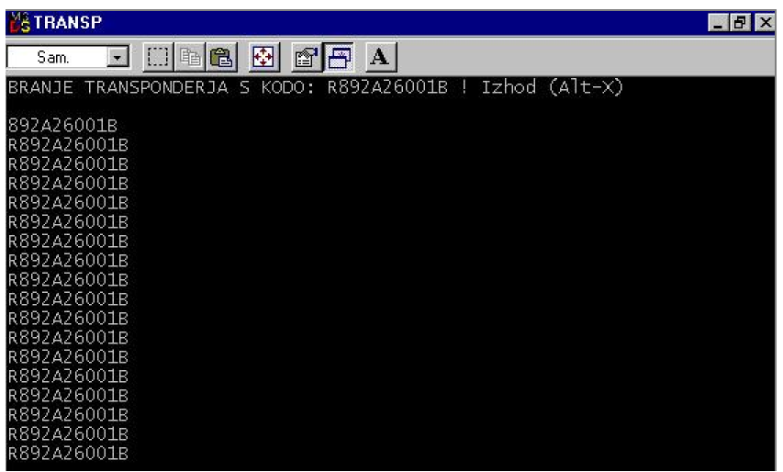
Slika 21: Izpisovanje kode transponderja.

- REALIZACIJA VEZJA

13.1. Načrt vezja:

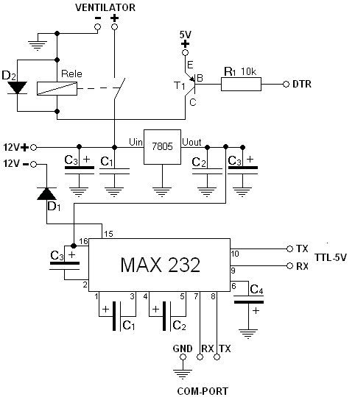
Slika 22: Načrt vezja.
13.2. Seznam materiala VEZJA:

Kosov | Oznaka | Vrsta elementa | Vrednost
4 | C1, C2, C3, C4 | kondenzator | 10 μF
1 | / | rele | 6 V
1 | R1 | upor | 10kΩ
2 | C5 | folijski kondenzator | 100 μF
2 | C6 | elektrolitski kondenzator | 100 μF
1 | MAX 232 | čip | /
1 | / | ploščica tiskanega vezja | 35×50 mm

14. IZDELAVA PLOŠČICE TISKANEGA VEZJA

14.1. Izdelava tiskanega vezja:

Osnutek PTIV (ploščice tiskanega vezja) sem izdelal s pomočjo programa Tango na osebnem računalniku.
Nato sem osnutek PTIV natisnil na prosojnico (PVC folijo). Takšno folijo imenujemo tudi film, ki je narejen v pozitivu.
Film sem na ploščico vitroplasta prenesla s pomočjo foto postopka.

14.2. Fotopostopek:

Najprej ploščico vitroplasta razmastimo (operemo jo z VIM-om ali ARF-om) in jo nato posušimo. V primeru, da imamo že ploščico s foto lakom ta postopek ni potreben. Sprej nanašamo na ploščico v razdalji 20cm in sicer v zatemnjenem prostoru pri sobni temperaturi. Sušenje oslojene ploščice opravimo prav tako v temnem in ne prašnem prostoru. Sušimo jo lahko pri sobni temperaturi okrog 24 ur ali pa v pečici pri 70ºC od 30 do 35 minut. Nato preslikamo film na oslojeno ploščico s pomočjo izvora svetlobe, ki je bogat z UV žarki. Osvetljujemo od 5 do 8 minut. Pri polaganju filma na foto sloj moramo paziti, da ga ne položimo napačno. Po končanem osvetljevanju ploščico razvijemo.

14.3. Razvijanje:

Najceneje je, če za razvijanje ploščice uporabimo raztopino natrijevega luga ( CEVOSAN), ki jo dobimo tako, da v liter hladne vode vlijemo 14 ml 50% natrijevega luga. Pri sveže narejen razvijalcu je normalni čas razvijanja od 30 do 60s. Po razvijanju sledi jedkanje v ustrezni raztopini.

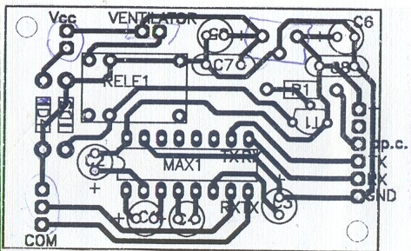
Slika 23: Film na prozorni foliji.

14.4. Jedkanje:

Sam se uporabil mešanico solne kisline, vodikovega peroksida in vode v naslednjih koncentratih:
Primer za 1 dl raztopine:
- 0,4 dl približno 35% solne kisline (HCI)
- 0,2 dl 30% vodikovega peroksida (H₂O₂)
- 0,4 dl vode (H₂O)

Ploščico lahko zaščitimo pred oksidiranjem s posebnim sprejem (LOTLACK S10), ki nam omogoča tudi lažje spajkanje.

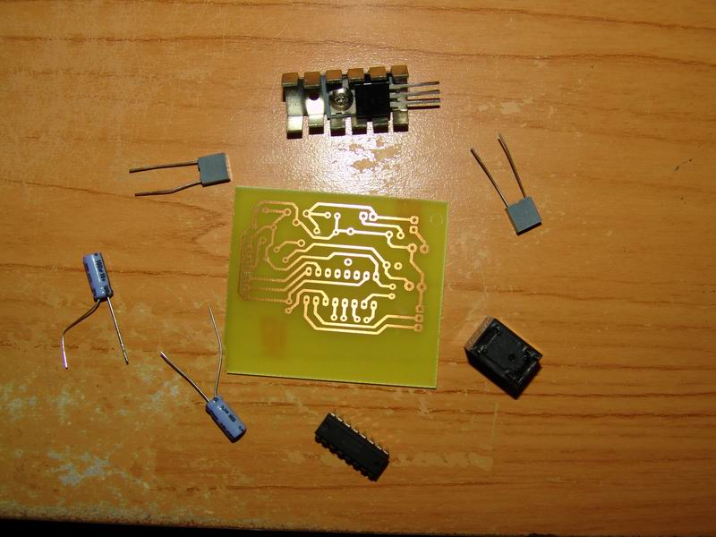
Slika 24: Jedkana ploščica z elementi.

14.5. Spajkanje:

S konico spajkalnika segrejemo konce žic in vezi na PTIV, istočasno ob strani pritisnemo spajkalno žico in na mestu zaspajkamo. Čas spajkanja pri elektronskih elementih je od 0.5 – 2 sekundi, odvisno od debeline žice. Spajka mora spoj dobro zaliti tako, da imamo dobro mehansko in električno povezavo spoja. Če spoj ni dobro zalit pride sčasoma do oksidacije spoja, kar ima za posledico slab spoj (hladen lot), prehodna upornost se zelo poveča ali pa se spojno mesto celo prekine. Če spoj ni dobro zalit je vzrok, da PTIV ni bila dobro očiščena (oksidacija) ali pa je bila temperatura spajkanja prenizka. Temperatura spajkanja je od 270ºC do 400ºC, odvisno od velikosti spoja.
Slab zalit spoj popravimo, toda z odsevanjem naprej odstranimo cin, zatem spoj ponovno zaspajkamo.

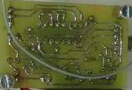
Slika 25: Pospajkana ploščica.

15. KONČNI IZDELEK

15.1. Izdelava ohišja:

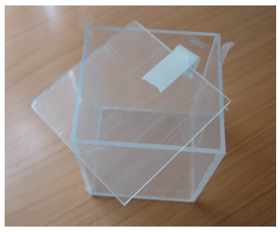
Slika 26: Izdelano ohišje.

Ohišje je izdelano iz prosojnega pleksi stekla, debeline 3 mm. Sestavil sem ga tako, da sem z krožno žago izrezal vse stranice kocke. Izrezati sem moral 4 stranice z merami 140×100 mm in dve stranici z merami 100×106 mm. S pleksi lepilom sem zlepil vse stranice kocke, razen ene, kot prikazuje slika 21. Ohišje sem pustil odprto zaradi montaže električnih komponent. Mere ohišja znašajo (d × š × v) 140 × 100 ×106 mm. Okvirna cena ohišja znaša 2000 SIT.

15.2. Montaža elektronskih komponent v ohišje:

V sredino ohišja iz pleksi stekla sem pritrdil dve ploščici tiskanega vezja. Na spodnjo stran ohišja sem izvrtal luknje za omenjeni ploščici. Uporabil sem sveder M3. V luknje sem vstavil 10 mm visoke železne distančnike in nanje namestil ploščici. Na stran ohišja sem namestil anteno z plastičnimi veznimi trakovi, ker v bližini antene ne smejo biti kovinski deli, ker zmanjšujejo domet antene.
Na drugi strani ohišja sem izvrtal luknjo premera 350 mm, ki mi je predstavljala odprtino za ventilator. Ob izvrtini sem z svedrom M3 izvrtal še štiri luknje za pritrditev ventilatorja, ki mi izpihuje topel zrak iz ohišja. Na sprednjo stran ohišja sem izvrtal luknje za banana vtikače z svedrom M6 in jih nato pritrdil. Namesto stikala sem uporabil majhno ključavnico, ki mi prekine oz. sklene tokokrog. Za kontrolo sem namestil še 5 mm rdečo LED diodo. Za preprečevanje poškodb in stabilnost ohišja sem na slednjega pritrdil še gumijaste nožice.

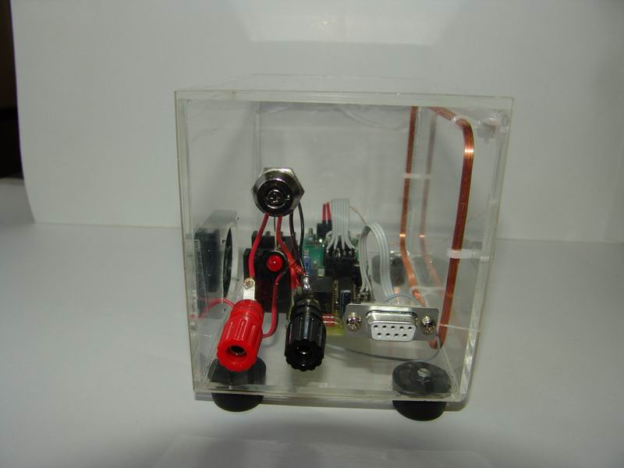
Slika 27: Iz slike je razviden prvi del ohišja s priključkoma za plus in minus, ključavnico, led diodo ter
comport.

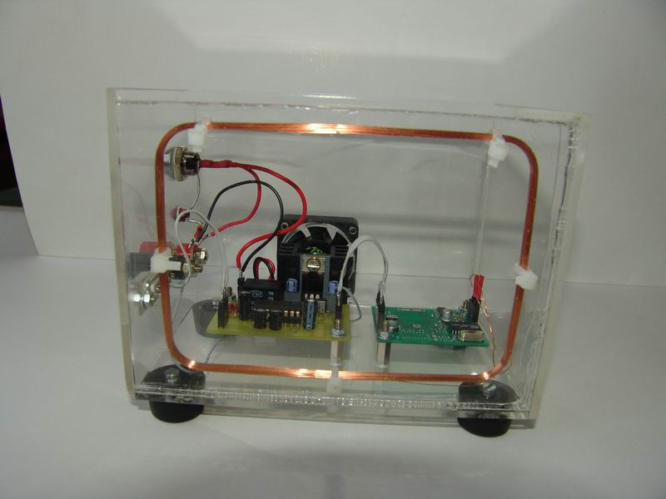
Slika 28: Ohišje z vidno anteno, preko katere prihaja signal.

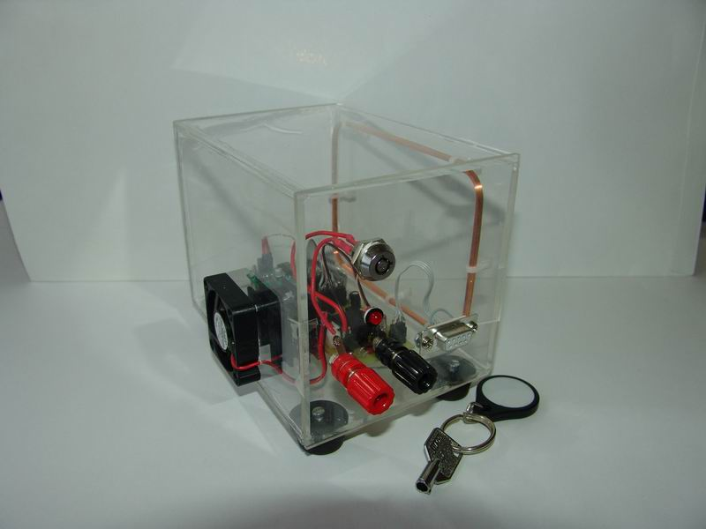
Slika 29: Ohišje s ključem za vklop/izklop ter transponderski ključek (obesek).
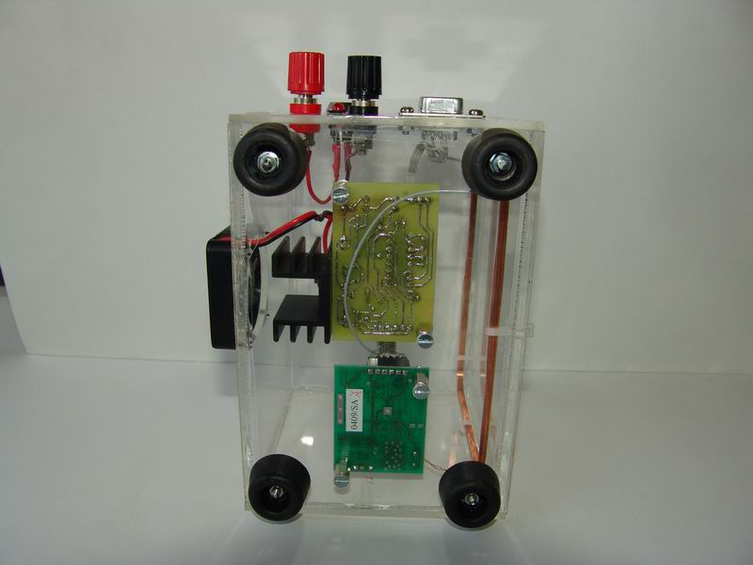
Slika 30: Spodnji del ohišja z gumijastimi nogicami.

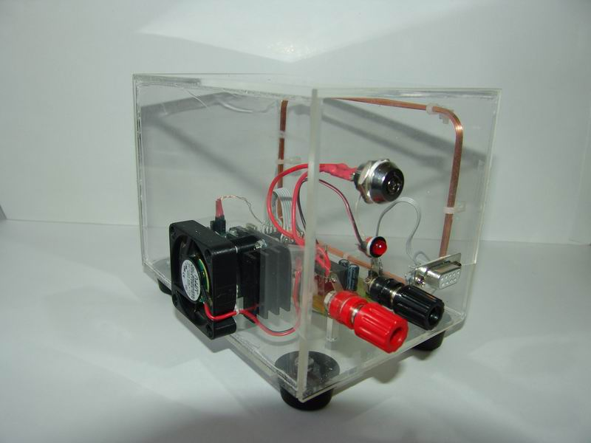
Slika 31: Ventilator, ki izpihuje zrak.

15.3. MONTAŽNI material :

kosov | Ime | cena
4 | 10 mm kovinski distančniki | 100 sit
1 | 12V ventilator 40×40 mm | 500 sit
1 | elektro ključavnica | 200 sit
2 | banani ( rdeča, črna ) | 350 sit
1 | comport (9 pin) | 150 sit
4 | gumi nogice | 650 sit
1 | LED rdeča+puša | 40 sit
10 | vijaki, matice, podložke | 50 SIT
1 | hladilno telo | 100 SIT

ZAHVALA

Zahvaljujem se g. profesorju Slavku Murku, ki mi je neizmerno stal ob strani in mi pomagal pri izdelavi seminarske naloge. V svojih prostih urah si je vzel čas zame in me dopolnjeval s svojim znanjem. Usmerjal me je k ciljem seminarske naloge in mi pomagal izvesti program za delovanje praktičnega izdelka.
Moja seminarska naloga pa ne bi izgledala tako kot izgleda, če ne bi bilo fotografij, s katerimi sem lahko nazorneje prikazal delovanje in izgled praktičnega izdelka. Za to se moram zahvaliti fotografu Miranu Krajncu.
Zahvaliti se moram tudi staršem in vsem prijateljem, ki so me vzpodbujali pri mojem delu.

17. Zaključek

Veliko podjetij sicer ima zelo dober informacijski sistem, a se kljub temu zgodi, da je v programu prikazana zaloga drugačna od dejanske. Poleg tega v velikem skladišču z dosti izdelki ni preprosto najti pravega. Tudi kraje izdelkov (v trgovini ali v nabavni verigi) so ob uporabi tehnologije RFID precej otežene. Strokovnjaki ocenjujejo, da približno 8 % zdravil na njihovi poti do lekarn spremeni vsebino. Ponarejena zdravila ne predstavljajo samo finančne škode, ampak tudi ogrožajo zdravje ljudi. Ko bo označena prav vsaka škatlica ali celo posamezen del vsebine škatlice, bo zamenjava vsebine praktično nemogoča.
RFID naj bi pomagal tudi na drugih področjih. V medicini, oziroma bolj natančno v kirurgiji, se uporablja veliko instrumentov in naprav. Vodenje evidence o lokaciji posamezne naprave ni preprosto, še posebej, če gre za sekunde pri reševanju življenj. Tehnologija RFID lahko precej pomaga tudi v takšnih primerih.
Menim, da vse več podjetij uporablja radiofrekvenčno identifikacijo ljudi pri njihovem prihodu in odhodu iz službe., saj je ta način identifikacije primernejši (točen čas prihoda in odhoda). Mnogokrat se zgodi, da ljudje izgubimo ključ in nastanejo težave s pridobitvijo novega ključa (če je bil že ta rezerva). Z RFID težavo odpravimo s programskim preklicem transponderja in programsko določimo novo kodo transponderja.

V veselje mi je bilo izdelovati to seminarsko nalogo, saj me je to področje zanimalo že dalj časa. Ugotovil sem kako deluje radiofrekvenčna identifikacijo in njena področja uporabe. Vse to pa sem si približal še s praktičnim izdelkom. Iz tega sem naučil veliko novega in izvedel veliko novih informacij. Po mojem mnenju bi si vsak želel vhodna vrata, ki delujejo na principu radiofrekvenčne identifikacije, ki se odpirajo na misel:

»Vrata odprite se«!

18. LITERATURA

- Conrad (posvetovanje s prodajalcem), Gradec, marec 2005
- http://www.microchip.com/ Atmel: AT89C2051 datasheet
- http://www.microchip.com/RFID
- http://www.google.com
- http://www.codatex.com
- Revija za elektroniko, avtomatiko, računalništvo in telekomunikacije; Svet elektronike; maj 2005, (str. 32-38)
- Revija za elektroniko, avtomatiko, računalništvo in telekomunikacije; november 2003; (str. 47-53)
- Weinzler Rudolf, Sipoš Janez; Napotki za izdelavo seminarske naloge, Poklicna in tehniška elektro šola, 1999

